西安电子科技大学

2023年学生暑期社会实践家长/监护人

知情同意书

本人已阅读《西安电子科技大学2023年学生暑期社会实践安全责任书》，知晓学校本次暑期社会实践相关要求和注意事项，同意 计算机科学与技术 学院（书院） （学生姓名）江昱峰，身份证号： 320202200404010518，于 2023 年 7 月 2 日至2023 年 7 月 6 日返家乡 陕西 省（自治区、直辖市） 西安市（区） 碑林区 县（市、区） - 街道（乡、镇） 友谊西路72号 开展暑期社会实践，保证其将严格遵守社会实践相关要求，并在实践过程中时刻关注其身体健康和生命安全。

学生家长/监护人（手写签名）：

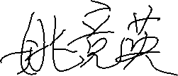

联系电话：13914250795

与学生关系：母亲 2023年7月11日